АДМИНИСТРАЦИЯ НОВОНИКОЛАЕВСКОГО СЕЛЬСОВЕТА
КУПИНСКОГО РАЙОНА НОВОСИБИРСКОЙ ОБЛАСТИ

П О С Т А Н О В Л Е Н И Е

14.09.2022 № 31
д. Новониколаевка

Об утверждении схемы размещения и реестра мест (площадок) накопления твердых коммунальных отходов на территории Новониколаевского сельсовета

В целях исполнения Федерального закона от 06.10.2003г. № 131 – ФЗ «Об общих принципах организации местного самоуправления в Российской Федерации», Федерального закона от 24.06.1998г. № 89-ФЗ «Об отходах производства и потребления», в целях упорядочения работы в сфере организации деятельности по сбору (в том числе раздельному (сбору) и транспортированию твердых коммунальных отходов,

ПОСТАНОВЛЯЕТ:
- Утвердить Схему размещения существующих мест (площадок) накопления твердых коммунальных отходов (приложение 1).
- Утвердить реестр существующих мест (площадок) накопления твердых коммунальных отходов (приложение 2).
  - Назначить ответственной за ведение реестра твердых коммунальных отходов специалиста администрации Новониколаевского сельсовета Овсянникову Д.С.
3. Признать утратившими силу постановление администрации Новониколаевского сельсовета от 22.04.2019 № 25 «Об определении схемы размещения мест (площадок) накопления твердых коммунальных отходов на территории Новониколаевского сельсовета
4. Специалисту администрации Новониколаевского сельсовета Овсянникова Д.С.:
4.1. опубликовать настоящее постановление в периодическом печатном издании администрации Новониколаевского сельсовета «Новониколаевский вестник»;
4.2. разместить настоящее постановление на официальном сайте администрации Новониколаевского сельсовета в сети «Интернет».
5. Контроль за исполнением настоящего постановления оставляю за собой.

Глава Новониколаевского сельсовета
Купинского района Новосибирской области Н.В. Леонова
Приложение № 1
к постановлению
от 14.09.2022 № 31
Схему размещения мест (площадок) накопления ТКО
д. Новониколаевка

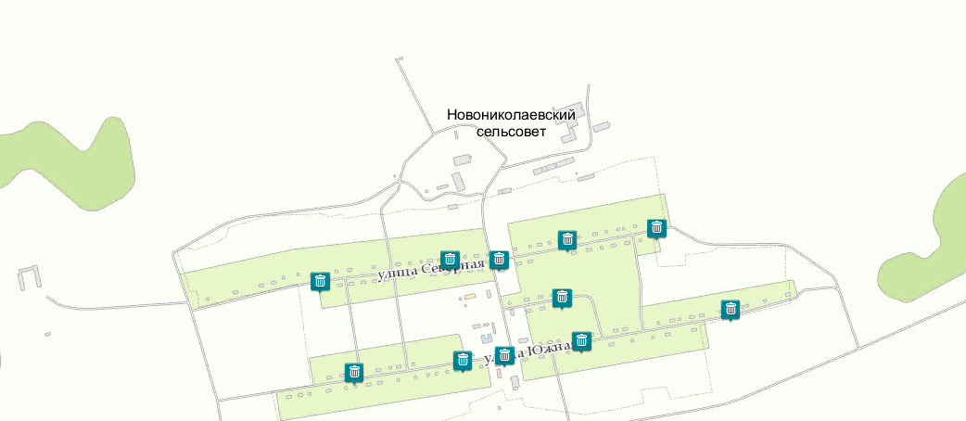

Схему размещения мест (площадок) накопления ТКО
д. Искра

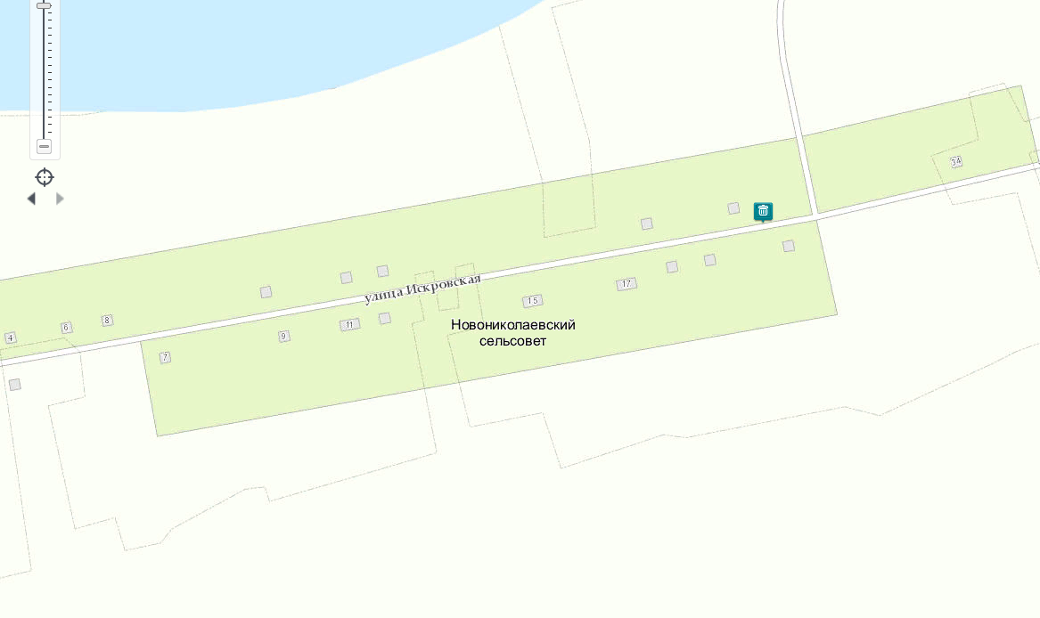

Схему размещения мест (площадок) накопления ТКО
д. Красный Хутор

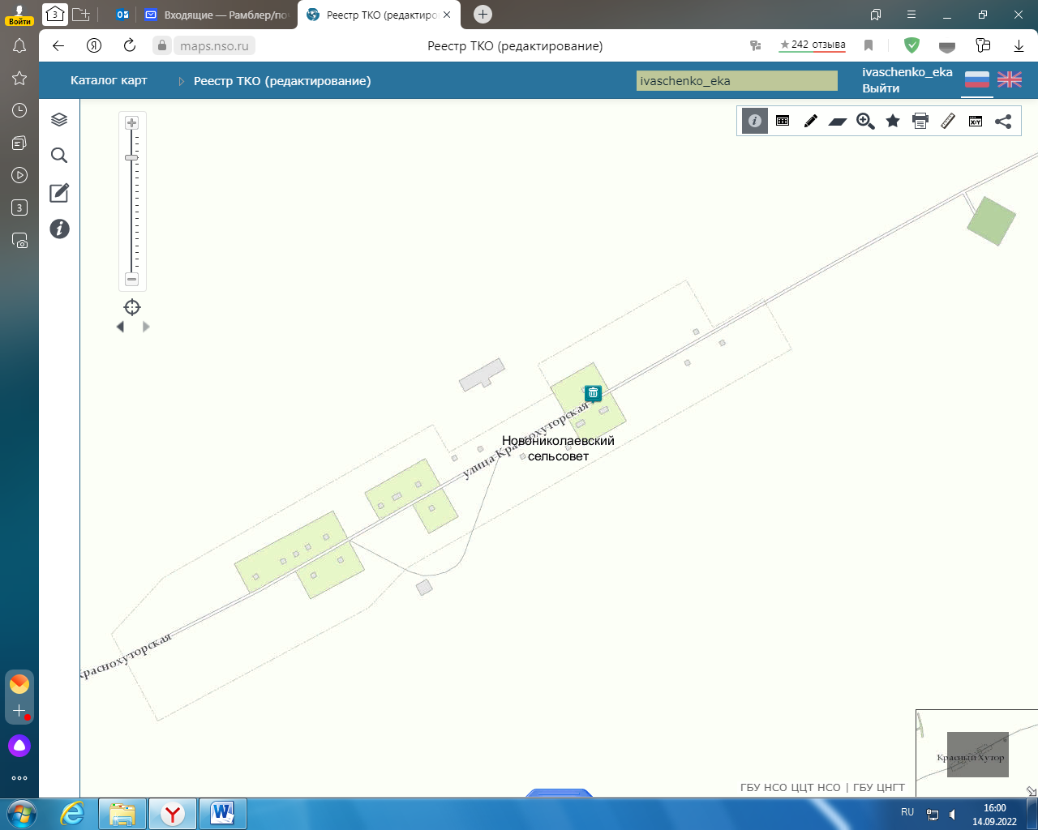

Схему размещения мест (площадок) накопления ТКО
с. Басково

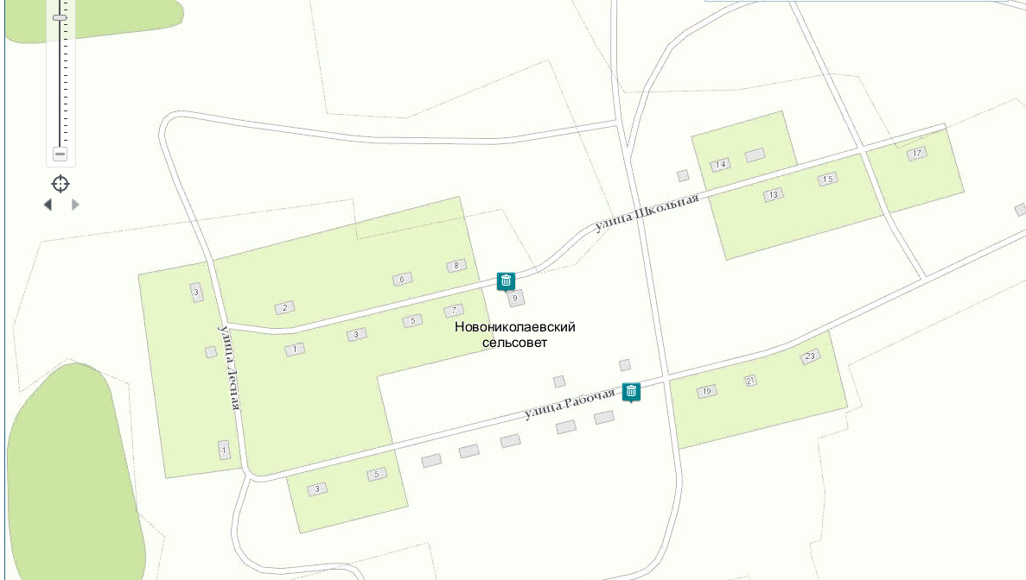

Схему размещения мест (площадок) накопления ТКО
д. Новорозино

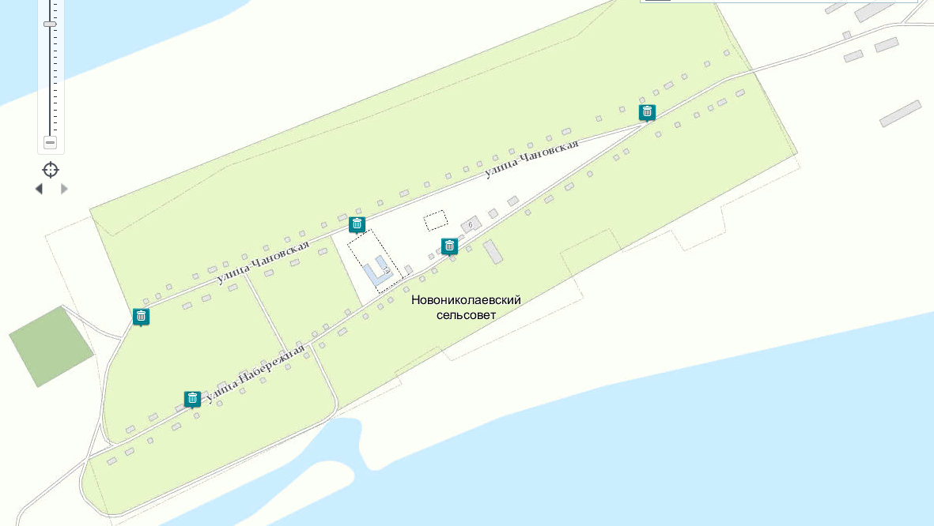

Приложение № 2
к постановлению
от 14.09.2022 № 31
